Міністерство освіти і науки України
Національний університет «Львівська політехніка»
Кафедра систем штучного інтелекту



Звіт
ДО РОЗРАХУНКОВОЇ РОБОТИ №1
З КУРСУ ОСНОВИ ПРОГРАМУВАННЯ.

Виконав:
Студент групи ШІ-11
Мартин Максим Ігорович

Львів 2024
Мета роботи:
Одержати практичні навички в розробці і дослідженні алгоритмів розв’язання задач.
Теоретичні відомості:
- Теми, необхідні для виконання роботи:
- Всі теми, пройдені під час семестру.
- Джерела використані для ознайомлення з вищезазначеними темами:
- Ознайомився під час навчання.
Виконання роботи:
№1 – VNS Practice Work Task 1 variant 15
Розробити лінійний алгоритм для розв’язання задачі.
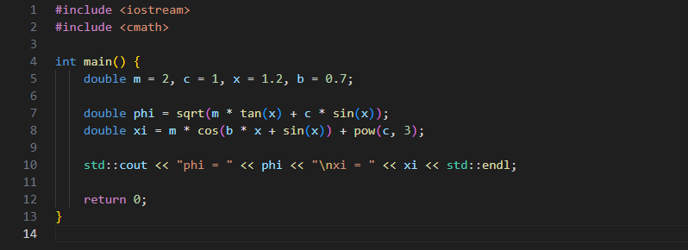
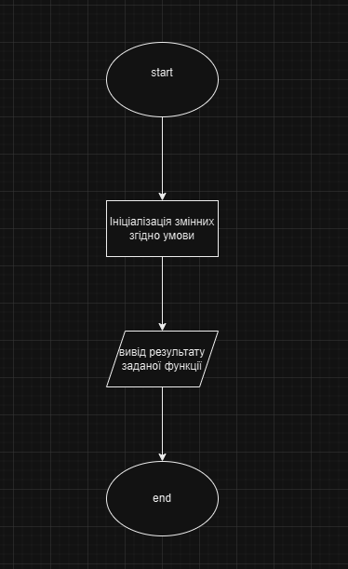
Завдання №2 – VNS Practice Work Task 2 variant 11
Розробити алгоритм, що розгалужується для розв’язання задачі номер якої
відповідає порядковому номеру студента в журналі викладача
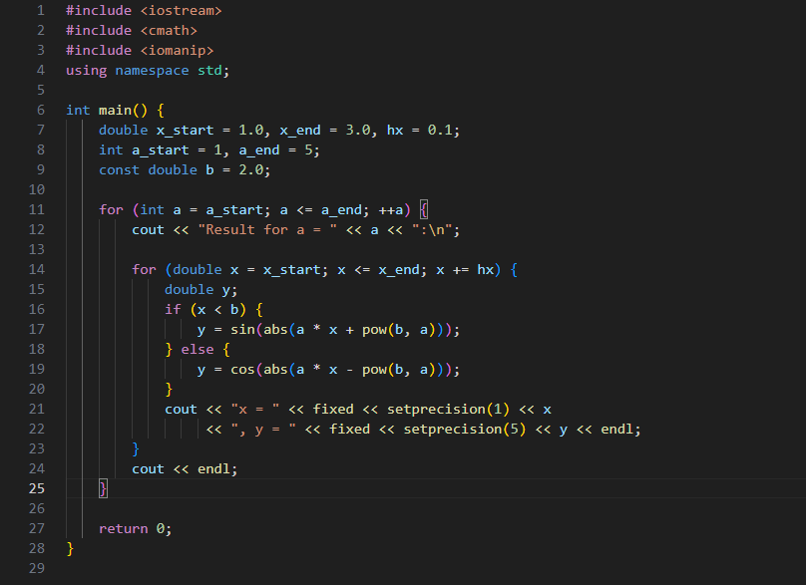
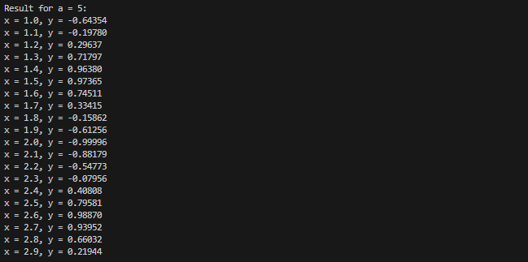
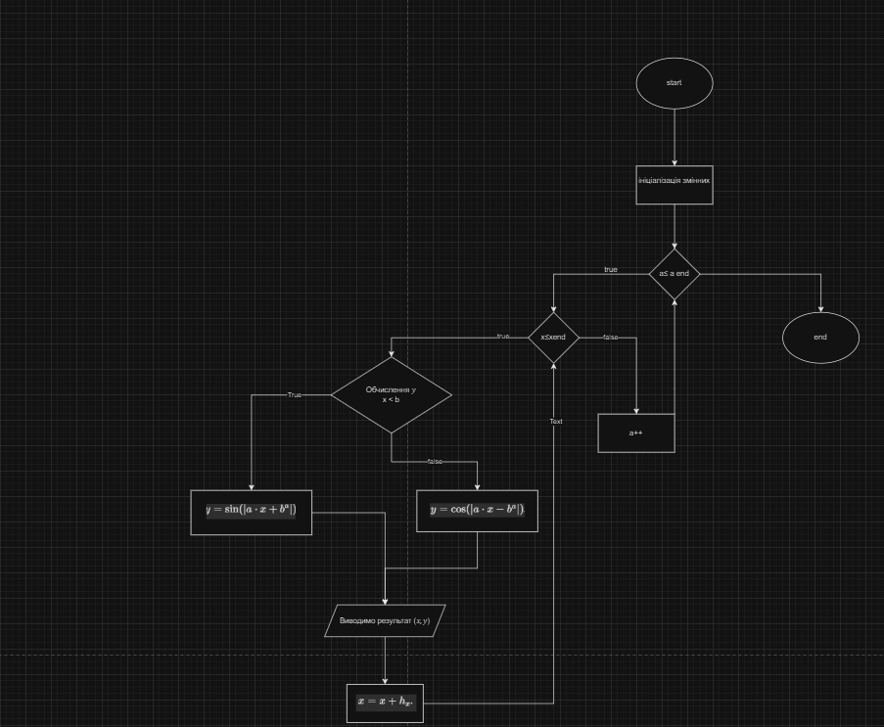

Завдання №3 - VNS Practice Work Task 3 variant 20
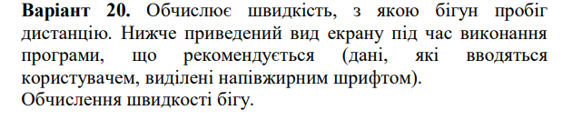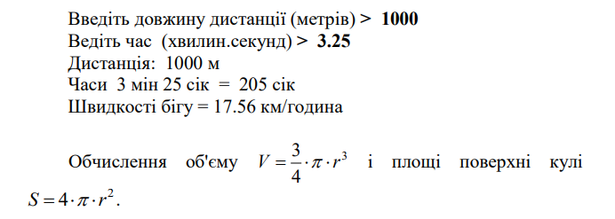
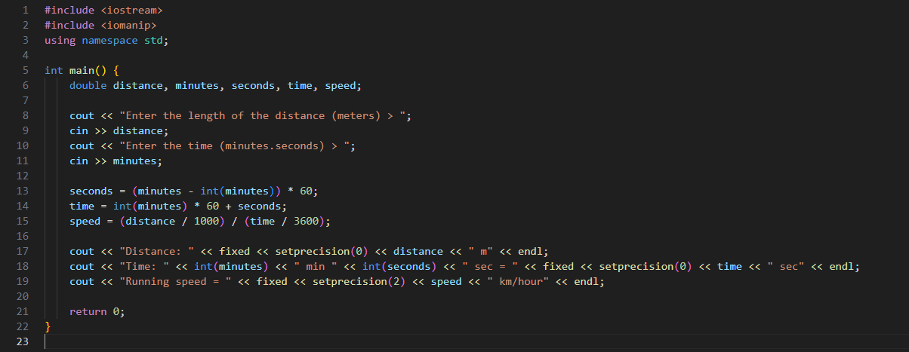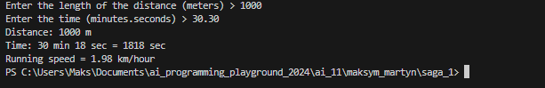
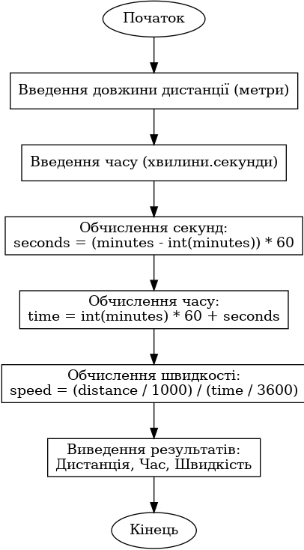
Завдання №4 – VNS Practice Work Task 4 variant 6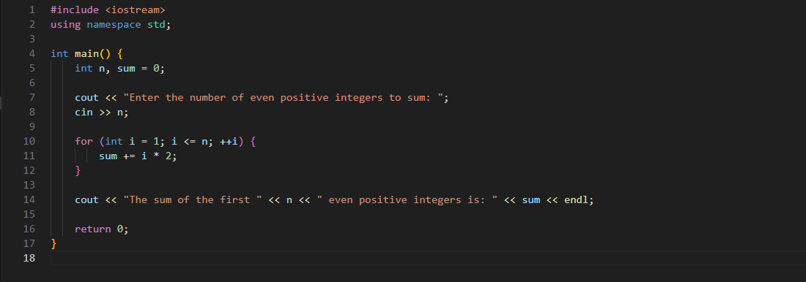

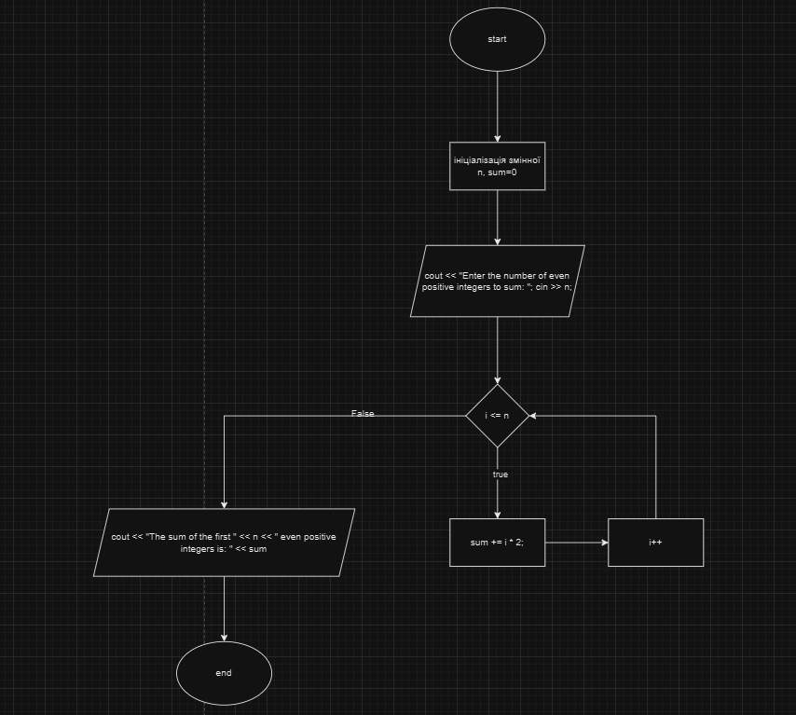

Завдання №5 – Алготестер: A plus B
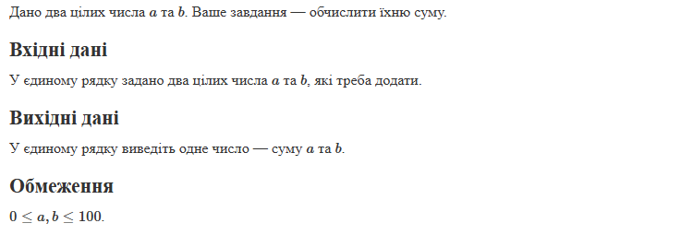
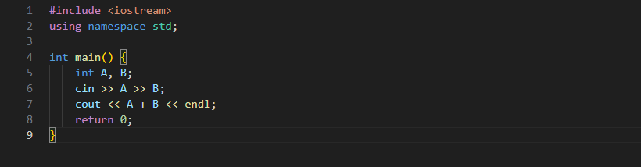
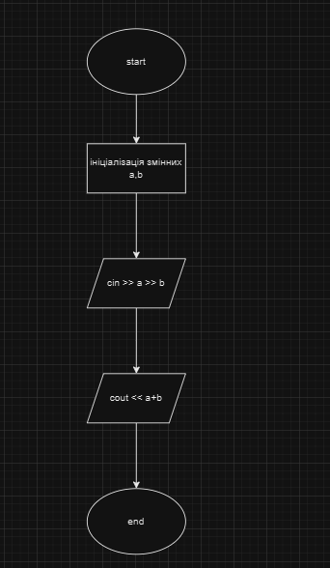
Завдання №6 – Алготестер: Найбільша зростаюча підпослідовність
Вам задано послідовність із n цілих чисел ai. Ваша задача — знайти довжину найбільшої зростаючої підпослідовності заданої послідовності.
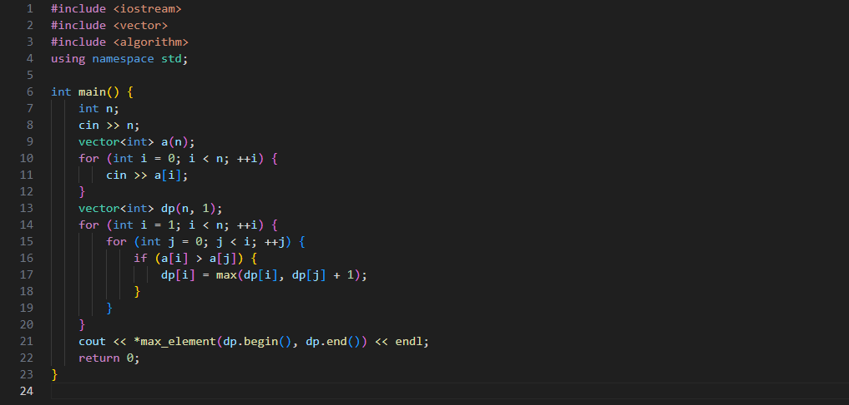
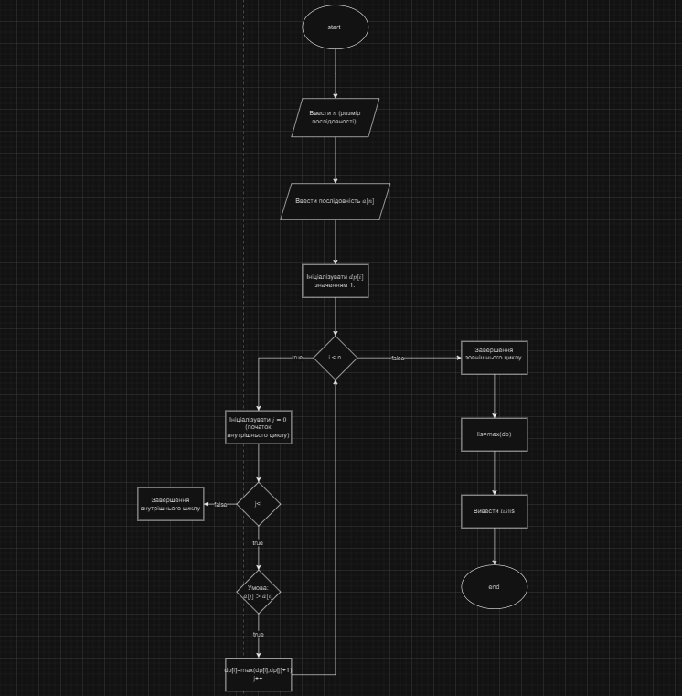

Завдання №7. Algotester Офісна Вулиця. Частина 1
Зустрілися якось працівники великих компаній і почали... Обговорювати план вулиці.
Виявляється, всі приміщення, які орендуватимуть ці компанії, збудують вздовж однієї вулиці.
i-та компанія орендуватиме офіс довжиною li метрів. Офіси будуватимуть один за одним, починаючи з точки 0. Всі працівники приїжджатимуть на стоянку, яку побудують в точці 0, та будуть йти до офісів своїх компаній.
Тобто, якщо офіси будуть збудовані в порядку p1,p2,...,pn, то перший офіс почнеться в точці 0 і закінчиться в точці lp1, другий почнеться в lp1 і закінчиться в lp1+lp2 і т.д. Двері кожного офісу завжди є в кінці будинку, який є ближчим до стоянки.
Ваше завдання — допомогти розмістити офіси компаній на цій вулиці в такому порядку, щоб сумарна відстань від точки 0 до усіх офісів була мінімальною.
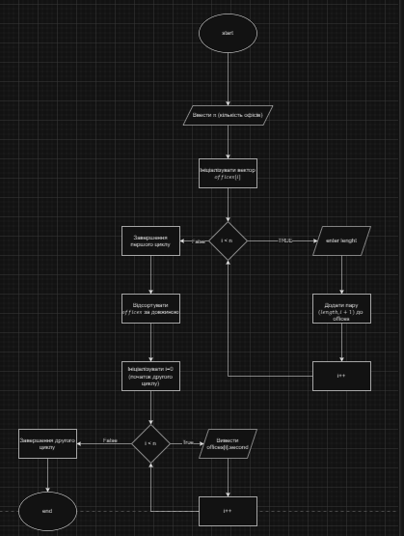
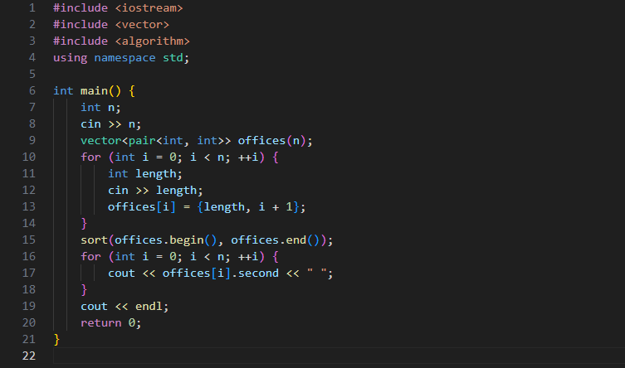

Завдання №8 Algotester - Спекотнi днi пiнгвiнiв
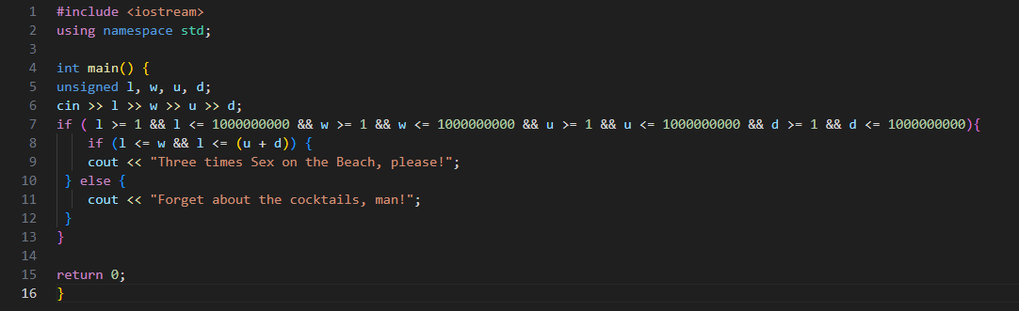
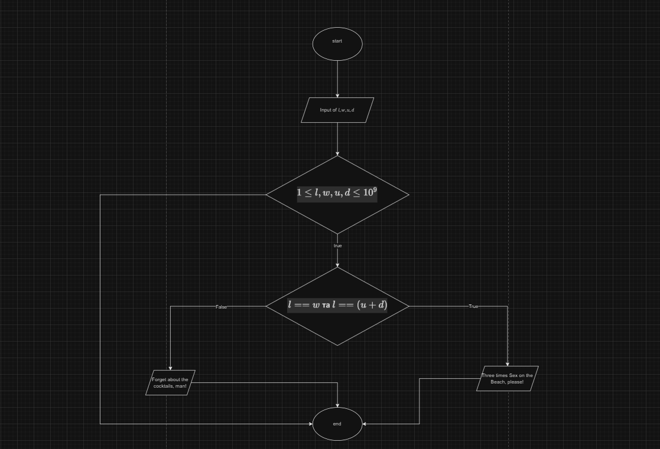
Висновок: Я закріпив практичні навички в розробці і дослідженні алгоритмів розв’язання задач.

